中山大学计算机院本科生实验报告
（2025学年春季学期）
课程名称：并行程序设计 批改人：
实验 | MPI并行应用 | 专业（方向） | 计算机科学与技术
学号 | 22320021 | 姓名 | 陈安康
Email | 1743826979@qq.com | 完成日期 | 2025/5/17

实验目的
使用MPI对快速傅里叶变换进行并行化。对于Lab6实现的parallel_for版本heated_plate_openmp应用进行分析。

实验过程和核心代码
任务1

根据参考资料，快速傅里叶变换的常规计算是递归完成的，流程如下图演 示所示：
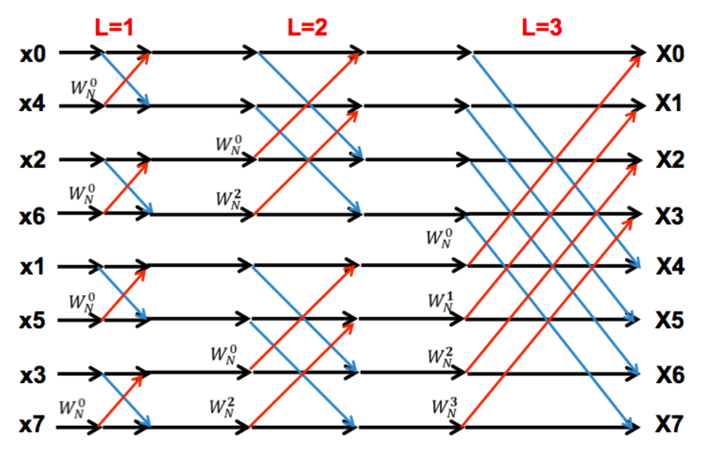
首先为了方便运算，最好按照图中所示进行重新的逆序排序（这种排序是将索引进行二进制翻转得到新索引），这是为了确保在后续的蝶形运算中，数据能够正确地在不同的频率分量之间进行组合。串行化版本利用了一个规律，巧妙的使得它不必逆序排序，但这并不利于并行化的实现。并行化的思路就是将逆序排序好的数据平均分到2的次幂的进程中，假设进程数为p，则前logp次蝶形运算就可以完全并行，在本地进行数据计算，在大于logp次之后，则其余的logn-logp次运算就需要进程间互相交换数据。交换规律通过上图展示也十分明显。 经过运算后就将结果收集就可以得到最终的答案。
资料中还提到一种更进一步的优化方法，即在前logp次本地运行完成后，对数据进行转置重构，这样可以保证最后的几次运算也是在本地进行不用传递数据，不过这个实现要求数据以二维形式组织，太过复杂，这里就没有实现。
由于串行代码的代码框架不方便MPI的实现，所以我把代码单独拿出来实现，传入参数一次只运行一次迭代。

实现的核心代码如下：
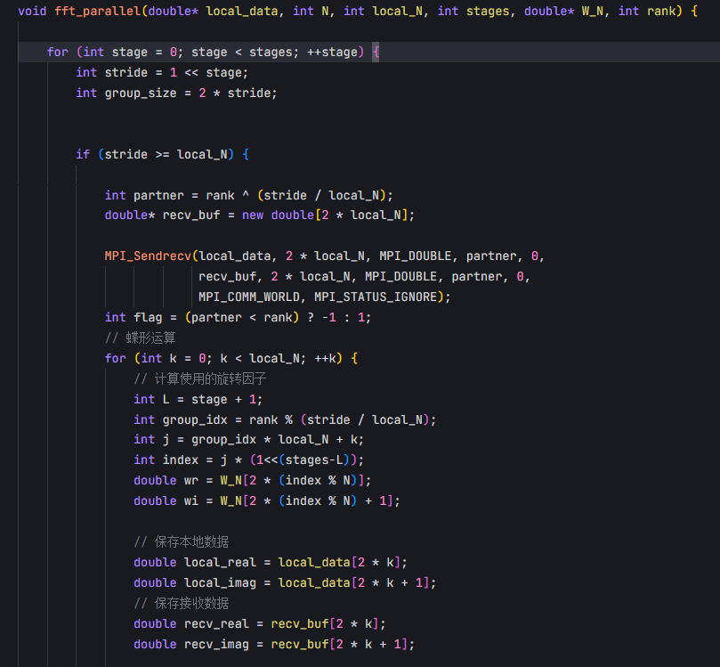
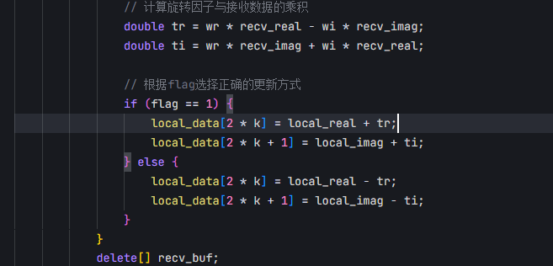

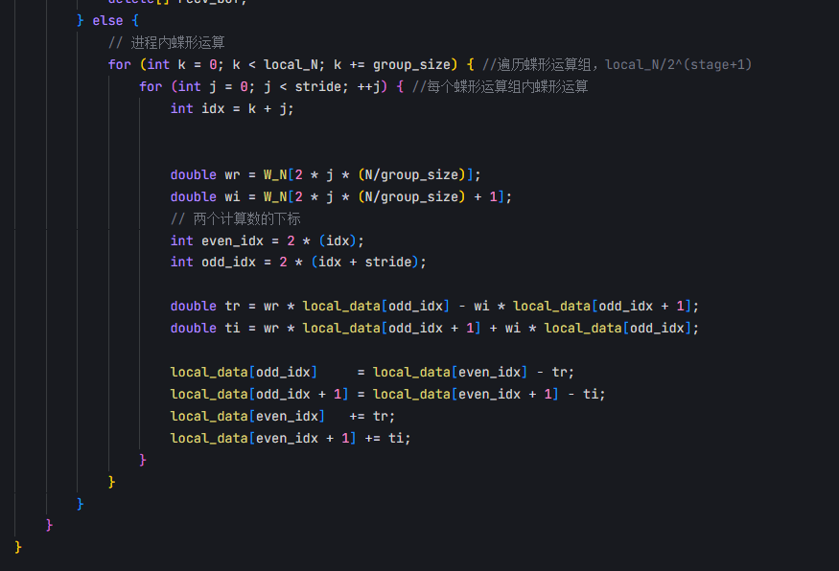
运行代码结果如下：
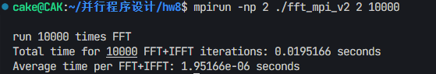
任务2
对任务6进行修改，使其可以从外部接收参数设置问题规模和线程大小。由于二维数组不能通过外部参数设置规模，所以这里我不再使用二维数组。这样会导致一定的性能损失，不过还在可接受范围内。
使用Valgrind massif工具集来完成对Lab6实现的parallel_for版本heated_plate_openmp应用的分析。Valgrind是一个用于Linux系统的动态分析工具，它可以帮助开发者检测和调试程序中的多种问题，包括但不限于内存管理问题、性能分析、死锁检测等。Valgrind通过模拟CPU指令来运行程序，从而能够在运行时跟踪和分析程序的行为。
运行命令valgrind --tool=massif --stacks=yes ./diy 。它将收集程序运行栈内内存消耗的信息，并生成报告。运行后输出报告的内容如下：
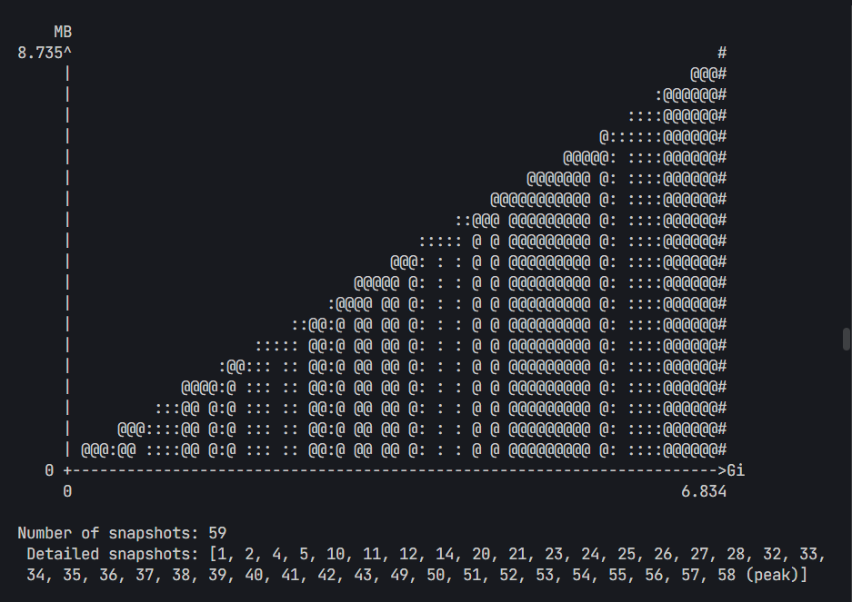
作为参照，收集parallel_for的内存分析图如下：
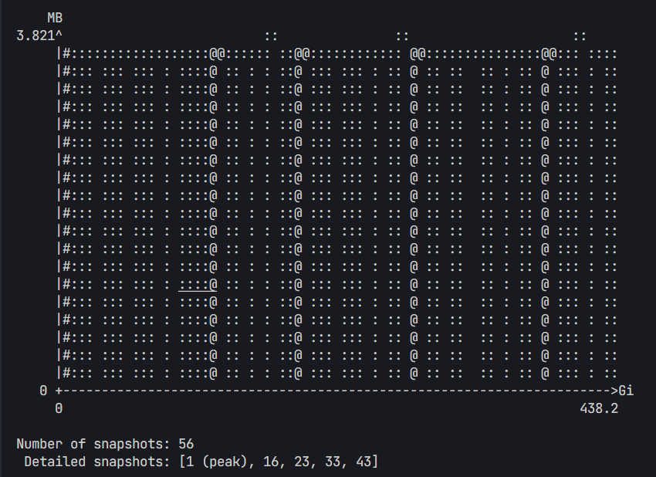

实验结果
任务1

作为对比，串行版本运行结果如下：
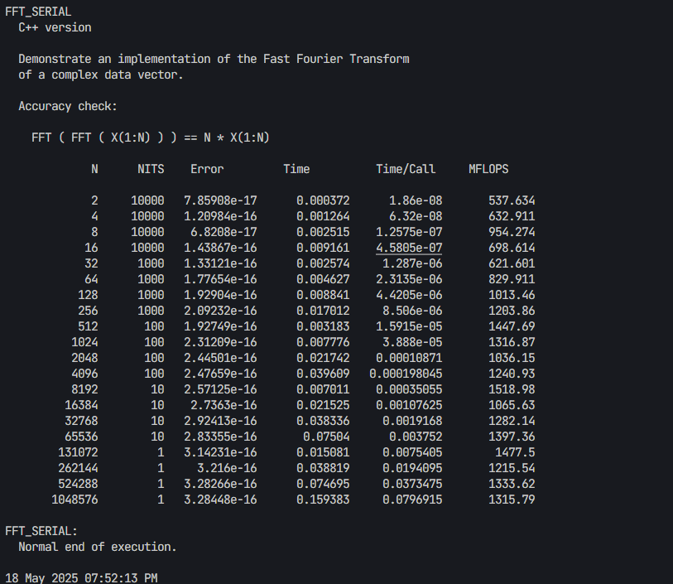

收集运行结果，如下表，除了第一个进程外，其余进程全部用4进程来运行

长度 | 迭代 | 运行时间
2 | 10000 | 0.0195166
4 | 10000 | 0.0460948
8 | 10000 | 0.0590378
16 | 10000 | 0.0465865
32 | 1000 | 0.00483093
64 | 1000 | 0.00647243
128 | 1000 | 0.0166719
256 | 1000 | 0.0260449
512 | 100 | 0.00346424
1024 | 100 | 0.033508
2048 | 100 | 0.0252143
4096 | 100 | 0.0434084
8192 | 10 | 0.00866215
16384 | 10 | 0.0229234
32768 | 10 | 0.0313854
65536 | 10 | 0.0707803
131072 | 1 | 0.0154523
262144 | 1 | 0.0322826
524288 | 1 | 0.0645524
1048576 | 1 | 0.15386

通过与串行版本的对比可以发现，其实相差都不太大。甚至在数据量较小时性能差于串行版本。分析还是问题规模不够大（运行的时间在一秒之内），进程的创建以及通信开销还是占据了一定程度的性能损耗。
将数据规模加大，结果如下：
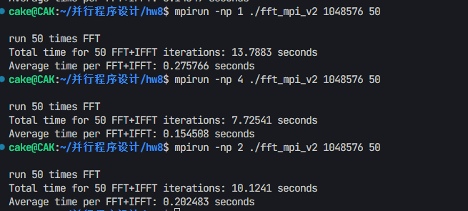

可以看到进程数增加可以提升性能，但并不是与进程呈正相关，分析这还是因为通信的开销的影响。
任务2

首先完成任务6任务规模和线程数目对问题的影响的分析，列出 表格如下：
线程数 | 任务规模
 | 128 | 256 | 512 | 1024
1 | 1.056125 | 7.615765 | 38.236703 | 154.228904
2 | 1.341127 | 6.245502 | 25.344006 | 82.814727
4 | 1.786945 | 6.145412 | 16.695787 | 53.286074
8 | 3.076361 | 8.344881 | 20.996652 | 50.245264

对比结果可以发现，线程开销占据了开销的很大比重，在数据规 模较大时可以通过线程数的增加提升性能，但是当线程数增加到 一定的值后，线程开销过大导致性能降低，或者增加不明显。

使用Valgrind massif工具集获取的性能数据如上图，不管什么规模，数据 的趋势都和上图一样，可以发现，自定义实现的parallel_for相比于 parallel_for内存使用不够充分，并没有挖掘硬件本身的全部性能，而官方 实现的parallel_for基本上全程拉满，内存利用更为密集。并且再次观察可 以明显发现，parallel_for的内存分配和释放更加规律，而自身实现的代码 内存使用明显比较混乱，并且分配更多，这是因为大量的线程创建导致的， 而官方parallel_for的线程创建少得多，这也是另一个自定义parallel_for性 能不如官方的原因。

实验感想
通过本次实验，我了解了快速傅里叶变换的并行化方法，并尝试了自己的实践。同时我比较了parallel_for的性能表现，这在之前的实验中也有提及，这次我发现官方的parallel_for的内存管理相比与自定义的代码来说好太多了，并且建立的线程也少很多，这也是性能高的原因之一。这次实验花费的精力真是不小，尤其是被快速傅里叶变换的各种数据传递和该选择哪一个旋转因子搞得头痛。不过最后的效果还是相比我自己来说有进步。这次真的受益匪浅。

